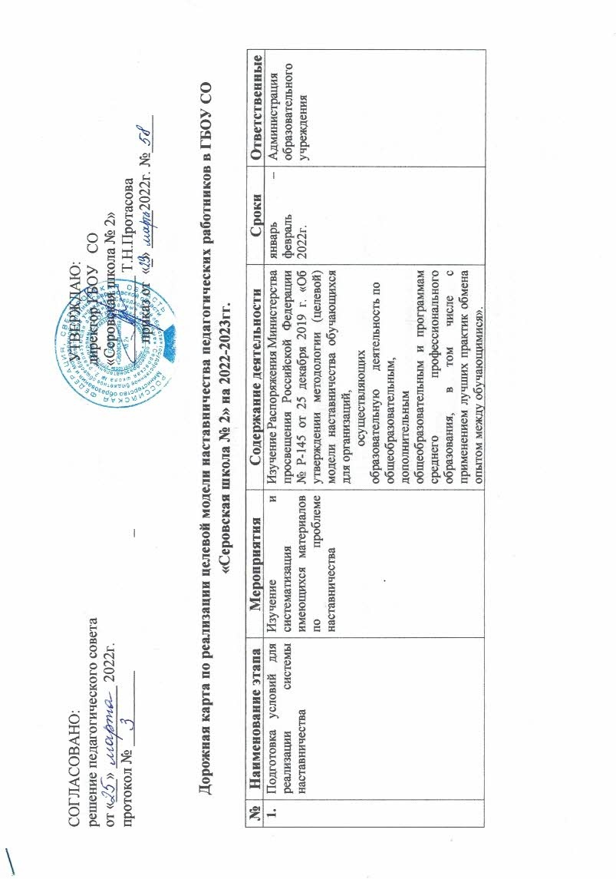

 |  | Выбор форм и программ наставничества исходя из потребностей школы | 1) Проведение мониторинга по выявлению предварительных запросов от потенциальных наставляемых и о заинтересованных в наставничестве.  2) Проведение административного совещания по вопросам реализации целевой модели наставничества. Выбор форм и программ наставничества | март  апрель  2022г. | Заместитель директора по УВР  Алексеева Е.А.
2. | Формирование банка наставляемых | Сбор данных и формирование базы | 1)Проведение анкетирования среди педагогов, желающих принять участие в программе наставничества.  2)Формирование банка данных наставляемых, обеспечение согласий на сбор и обработку персональных данных. | май  2022г. | Заместитель директора по УВР  Алексеева Е.А.
3. | Формирование банка наставников | Сбор данных и формирование базы | 1) Проведение анкетирования среди потенциальных наставников в образовательной организации, желающих принять участие в персонализированных программах наставничества.  2) Формирование банка данных наставников, обеспечение согласий на сбор и обработку персональных данных | май  2022г. | Заместитель директора по УВР  Алексеева Е.А.
4. | Отбор и обучение | Выявление наставников, входящих в базу потенциальных  наставников | Проведение анализа базы наставников и выбор подходящих для конкретной формы. | май  2022г. | Администрация образовательного учреждения
 |  | Обучение наставников  для работы с  наставляемыми | 1)Подготовка методических материалов для сопровождения наставнической деятельности;  2)Проведение консультаций, организация обмена опытом среди наставников | июнь  2022г | Заместитель директора по УВР  Алексеева Е.А
5. | Организация и осуществление работы наставнических пар/групп | Отбор наставников и наставляемых | 1)Организация групповой встречи наставников и наставляемых.  2)Проведение анкетирования на предмет предпочтения наставника/наставляемого после завершения групповой встречи.  3)Формирование наставнических пар/групп. | август  2022г. | Заместитель директора по УВР  Алексеева Е.А
 |  | Закрепление наставнических пар /  групп | 1) Издание приказа «Об утверждении наставнических пар/групп».  2)Разработка персонализированных программ наставничества для каждой пары/группы.  3) Организация психолого-педагогической поддержки сопровождения наставляемых. | август  сентябрь  2022г. | Директор Протасова Т.Н., Заместитель директора по УВР  Алексеева Е.А,  наставники
6. | Завершение персонализированных программ наставничества | Отчеты по итогам наставнической программы | 1) Проведение мониторинга качества реализации персонализированных программ наставничества (анкетирование).  2) Проведение мониторинга личной удовлетворенности участием в программе наставничества ( анкетирование).  3)Мониторинг и оценка влияния программ наставничества на всех участников.  4)Организация мероприятий, направленных на мотивацию к дальнейшей наставнической деятельности. | Индивидуально по завершению программы  наставничества | Директор Протасова Т.Н., Заместитель директора по УВР  Алексеева Е.А,  наставники
7. | Информационная поддержка системы наставничества | Работа с информационными системами. | Освещение мероприятий Дорожной карты осуществляется на всех этапах на сайте ГБОУ СО «Серовская школа № 2» | В течение всего периода | Ответственный за сайт Кириченко А.А.

